**Конспект открытого интегрированного занятия в старшей группе «Путешествие - по сказкам».**

Воспитатель старшей группы:

Азарнова Татьяна Борисовна

2015 год

**Задачи:**

**Программное содержание**:

Образовательные: Учить знания детей о порядковом счёте в пределах 10, о геометрических фигурах.

Ориентировка в пространстве (назад, вперёд, влево, вправо в частях суток).

**Организационные**: Закреплять знания детей о сказках. Развивать внимание.

**Воспитательные:** Воспитывать у детей чувство отзывчивости. Развивать желание к познавательной деятельности.

**Материал**: счётный набор и палочки, карточки с изображением геометрических фигур, сказочные герои из кукольного театра, набор карточек о цветах.

**Предварительная работа:** чтение сказок, загадки, дидактические игры.

**Ход занятия:**

Организационный момент. (Дети сидят на ковре полукругом).

**Воспитатель:** Ребята, сегодня мы отправимся с вами в путешествие по сказкам. Путешествие будет необычное. Чтобы добраться до сказки, вам нужно будет выполнить математические задания. Готовы? Тогда в путь! Давайте вспомним, какой сегодня день недели и часть суток? Каждый путешественник должен знать, когда он отправляется в путь.

**Дети:** пятница.

**Воспитатель**: А какие части суток?

**Дети**: Утро.

**Воспитатель**: Молодцы. Мы выяснили день и время нашего путешествия - утро, пятница. Можно отправляться. А хотите поехать на поезде?

**Дети:** Да!

**2. Вводная часть**

**Воспитатель**: Тогда приобретайте билеты в кассе и занимайте места в своих вагонах. ( Дети по билетам с изображением геометрических фигур находят свой вагон- стульчик, на который прикреплена соответствующая геометрическая фигура).

**Воспитатель**: Все разместились правильно? Давайте проверять билеты. (Дети называют и показывают свою карточку и говорят, какая геометрическая фигура изображена).

**Воспитатель**: Молодцы. Можно ехать.

**Звучит песня паровозика.**

**Основная часть:**

**Воспитатель:** Ребята, вот и остановка на лесной поляне, отправляемся к первой сказке. Слушайте загадку:

Носик – круглый пятачок,

Хвостик - маленький крючок,

Трое их и до чего же

Братья дружные похожи.

Отгадайте поскорей кто герои?

**Ответ детей.**

**Воспитатель**: Отлично. А теперь математическое задание.

Перед вами лежат счётные палочки. Я буду вам простукивать в бубен, а вы внимательно посчитайте, сколько было стуков и положите столько же счётных палочек.

( Дети выполняют задание).

**Воспитатель:** Молодцы, все выполнили правильно! Послушайте другую загадку:

Бабушка девочку очень любила,

Шапочку красную ей подарила.

Девочка имя забыла своё

А ну, подскажите имя её!

Ответ детей.

**Воспитатель:** Молодцы. Когда Красная Шапочка шла к бабушке она по дороге собирала цветы. Давайте и мы соберём букет из цветов, при этом называя их.

(Дети выполняют задание, собирая карточки с изображением цветов).

**Воспитатель:** Собрали отличный букет! Продолжаем отгадывать сказки.

Тут синее море, тут берег.

Старик вышел к морю и невод забросил,

Кого-то поймает и что-то попросит.

О жадной старухе рассказ наш пойдёт,

А жадность, ребята, к добру не ведёт.

И кончится дело всё тем же корытом,

Не новым, а старым, конечно разбитым.

**Ответ детей.**

**Воспитатель:** Такую сложную сказку отгадали! Теперь математическое задание. Постройте из геометрических фигур

(прямоугольник, круг, квадрат, треугольник) дом для старика из сказки.

**Дети выполняют задание.** 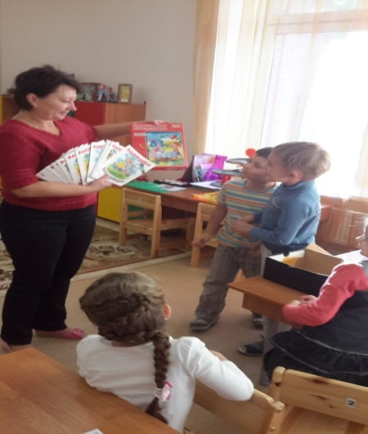

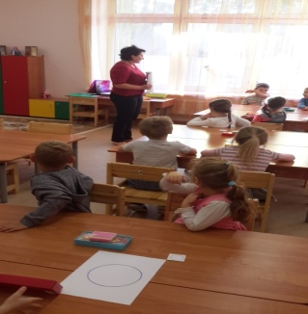 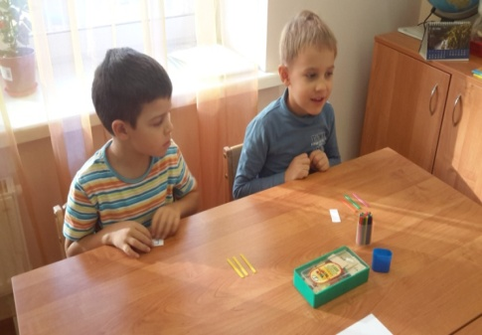 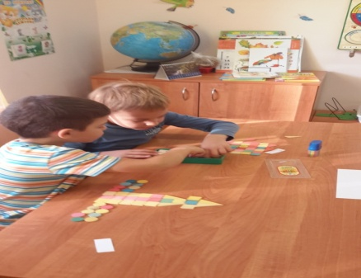

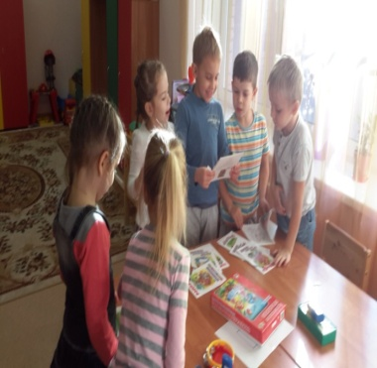 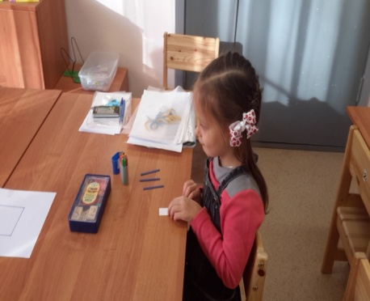 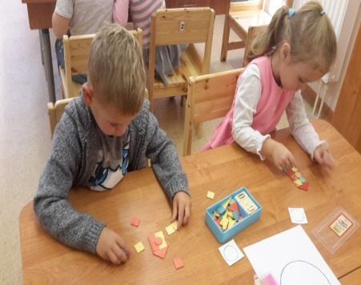

**Воспитатель:** С заданием все справились. Едем дальше. У нас осталась ещё одна сказка. Послушайте. О ком она?

У отца был мальчик странный,

Необычный – деревянный,

И на земле и под водой

Ищет ключик золотой.

Всюду нос суёт он длинный,

Кто же это? Ответ детей.

Заключительная часть

**Воспитатель**: Буратино любит поиграть и спрятал для вас сюрприз. Поиграем в прятки? Но Буратино оставил нам подсказку, слушайте внимательно, где надо искать. Сделайте четыре шага вперёд, поверните налево, три шага вперёд, поверните направо, два шага назад.

Стоит подарочная коробка, в ней раскраски по сказкам.

**Воспитатель**: Вы сегодня отлично справились со всеми заданиями. И Буратино дарит вам раскраски на память. А теперь нам пора возвращаться. Садитесь в свои вагоны.

**Звучит песня паровозика.**

**Подведение итогов.**

Вот мы и вернулись из путешествия.

Что вам понравилось?

Где мы побывали?

В каких сказках мы были в гостях?

Молодцы ребята. Вы сегодня не только побывали в гостях у сказки, но и узнали много нового**.**

**ПРИЛОЖЕНИЕ К ЗАНЯТИЮ**

